Informe de la Práctica Profesional Supervisada

Programación de Celdas paramétricas (Pcells) para Diseño Analógico en VLSI

Alumno: Leandro Marsó
Matrícula: 199804286
Supervisor: Ing. Alejandro Aguirre
Tutor: Ing. Pablo Recabarren
Empresa: Clariphy Argentina S.A.
Cátedra: Práctica Profesional Supervisada
Fecha: Septiembre 2014

Introducción a la tecnología y herramientas utilizadas

Debido a la posibilidad de integrar una cantidad elevada de compuertas digitales en un solo chip, el diseño de circuitos integrados hoy en día se realiza casi exclusivamente con procesos de fabricación pensados para los sistemas digitales, que son los transistores de efecto de campo. La razón es puramente económica: a mayor capacidad de integración de sistemas, menor costo de fabricación por unidad.

Surgieron por esta razón gran cantidad de sistemas denominados Circuitos Integrados de Aplicación Específica (ASIC por sus siglas en inglés). Estos ASICs realizados con tecnologías ideales para realizar compuertas lógicas, pero lentos (comparados con los transistores bipolares) para los circuitos analógicos. A pesar de ello, y por la necesidad de realizar cualquier interfase con el mundo exterior al chip, estos ASICs también tienen circuitos analógicos con grandes requerimientos de velocidad y bajo consumo.

Existe entonces una forma de diseñar los circuitos analógicos con herramientas específicas. El flujo de diseño es: Diseño del circuito a nivel de esquemático, simulación tipo SPICE de este circuito, estimando las capacidades parásitas basado en la experiencia y la tecnología de fabricación. Luego se realiza el dibujo (layout) real del circuito, con los transistores y sus interconexiones realizadas con las distintas capas de metal disponibles. Luego se utiliza un programa que extrae las capacidades y resistencias parásitas de este circuito, y se vuelve a simular el circuito pero con los parásitos reales. Si no cumple las especificaciones de diseño, se vuelve a modificar el diseño a nivel de esquemático o de layout (si es posible mejorarlo), para nuevamente extraer parásitos y simular. Este proceso iterativo se realiza hasta que cumpla con las especificaciones, y como resultado tenemos el layout del circuito analógico, que luego será conectado con el resto del sistema.

Glosario
ASIC: Aplicacation Specific Integrated Circuit
Layout: Dibujo de las capas del proceso de fabricación para realizar los elementos que se necesitan en el circuito: Transistores, conexionado utilizando conductores de metal en varias capas (M1, M2, M3, …), capacitores, resistores, VIAs, etc.
DRC: Design Rule Check. Reglas físicas que imponen límites al layout para que pueda ser fabricado. Estas fijan límites, separaciones, porcentajes de material disponible, área minima y máxima, etc, entre todas las capas disponibles para fabricar, para evitar que las irregularidades propias de las dimensiones submicrónicas generen cortocircuitos o circuitos abiertos, o deformación por estres térmico, y una gran cantidad de efectos físicos presentes en estas dimensiones.
LVS: Layout Versus Schematic. Es una comprobación necesaria a realizar entre el diseño realizado a nivel de esquemático y el diseño de layout, para asegurarse que el circuito es el mismo y no se cometió algún error al realizar el layout.
Electromigración: Efecto sobre los conductores de muy baja sección de área
VIA: Una capa de layout que indica la conexión vertical entre 2 capas de metal sucesivas: VIA1 une M1 con M2, VIA2 une M2 con M3, etc.
Floorplan: Disposición física de un layout donde se especifica en grandes rasgos la ubicación de las entradas al circuitos, las salidas, ubicación en el plano, dimensiones físicas, etc.
Grilla de VDD o VSS: Para que la alimentación llegue a todos los puntos de la pastilla de silicio (die) sin que haya una caida de tensión mayor a un porcentaje permitido, se realiza el cableado en forma de malla de la alimentación VDD y de la tierra VSS.

Objetivo
El objetivo planteado fué desarrollar celdas paramétricas que nos permiten realizar instancias
customizadas de layout analógico de forma gráfica. Las celdas son: Inversor, Espejo
de corriente, cargas activas, par diferencial, carga resistiva y capacitores de bypass. Los parámetros para cada celda pueden ser la cantidad de elementos, dimensiones físicas, forma de interconexionado, etc.
En este informe se detalla todo lo realizado que incluía una primera etapa para la capacitación en la herramienta de CAD y el lenguaje de programación que se utiliza para extender el uso del mismo. Y una segunda etapa de programación y testeo de las celdas.

Introducción
Se comenzó con el estudio de la tecnología disponible y las herramientas necesarias.
Para la realización del Layout analógico, se utilizó la herramienta Virtuoso Layout Suite de Cadence. Esta permite crear las máscaras (layout en inglés) para implementar el circuito partiendo del diseño especificado en un plano esquemático que detalla los elementos (transistores, capacitores y resistencias), las dimensiones de los mismos y cómo están interconectados.

Se analizaron varios circuitos que ya habían sido realizados de forma manual, para de esta forma captar las reglas utilizadas por diseñadores expertos en layouts de alta velocidad (10GHz). Se realizaron varios circuitos de forma manual para luego realizar la extracción de parásitos (capacitores y resistores) que surgen en la implementación real del conexionado del circuito. Vale destacar que el diseño manual del layout analógico es posible ya que la cantidad de elementos utilizados es altamente reducida, comparados con los circuitos digitales. Pero además es necesario ya que de esta forma se logran resultados que minimizan el área utilizada y los parásitos introducidos por el inter-conexionado.

Dependiendo de la complejidad del circuito analógico y sus requerimientos de velocidad, consumo de potencia y área ocupada, este proceso de crear el layout puede llevar muchos días. Es por esa razón que se busca poder automatizar este proceso, por medio de la programación en un lenguaje de extensión del CAD utilizado. En el caso de Virtuoso, el lenguaje que se puede utilizar es una variante de LISP llamada SKILL.
Este lenguaje contiene librerías que nos permiten operar sobre los archivos de tecnología, para por ejemplo obtener las reglas de diseño (DRC por sus siglas en inglés) y utilizarlas en la programación. También tiene funciones que nos permite acceder a toda la base de datos del conjunto de diseños, reglas y modelos definidos para el proceso de fabricación (usualmente denominado Design Kit).
Las primeras funciones que se programaron con este lenguaje fueron para crear atajos de teclado (shortcuts) que facilitan acciones realizadas frecuentemente. Por ejemplo presionando un número se ocultan todas las capas y se muestra únicamente la capa que le fué asignada a ese número. Además de estas funciones, se realizaron un conjunto de funciones que facilitan el uso de la herramienta.

Luego fué necesario estudiar la documentación disponible sobre la tecnología denominada Component Description Format (CDF), que básicamente nos permite describir los parámetros y atributos de los parámetros de componentes individuales (una celda) o una librería de componentes. Esta parte es necesaria ya que el objetivo es crear y describir nuevos componentes (las celdas parametrizadas)

Celdas Paramétricas (Pcells)
Una celda paramétrica, o Pcell, es una celda gráfica programable que nos permite crear instancas de layout customizadas cada vez que se usan. Como mencionamos anteriormente, estas celdas se programan en SKILL y el resultado final una vez usadas es la vista de layout de la celda utilizada.
Las ventajas de las pcells son:

Aumenta la velocidad de la creación del layout al eliminar la necesidad de crear versiones duplicadas de una misma parte funcional.
Elimina errores que resultan de mantener múltiple versiones de la misma celda

Desde de el punto de vista del diseñador del circuito, son importantes las pcells porque:
- Conseguimos la estimación de parásitos y área utilizada mas rápido.

Desde el punto de vista del diseñador de layout:
- Reduce las tareas repetitivas
- Permite explorar mas alternativas de floorplan
- El mayor tiempo se dedica a optimizar el layout
- Es múy fácil hacer un redimensionamiento de los circuitos
- Disminuyen los problemas de LVS (Layout Vs. Schematic)
- Las Pcells están libres de error de DRC.

Resultados

Atajos de teclado (shortcuts) personalizados
Expandimos el conjunto de shortcuts para incluir acciones que se repiten frecuentemente, y así ahorrar tiempo. Por ejemplo:
- Mostrar/esconder diferentes capas al mismo tiempo, muy útil para cuando se quiere ver/esconder algunas capas de layout.
- Evitar usar el menú de opciones para lanzar tareas.

Un ejemplo que se logra con sólo 2 toques de teclados.
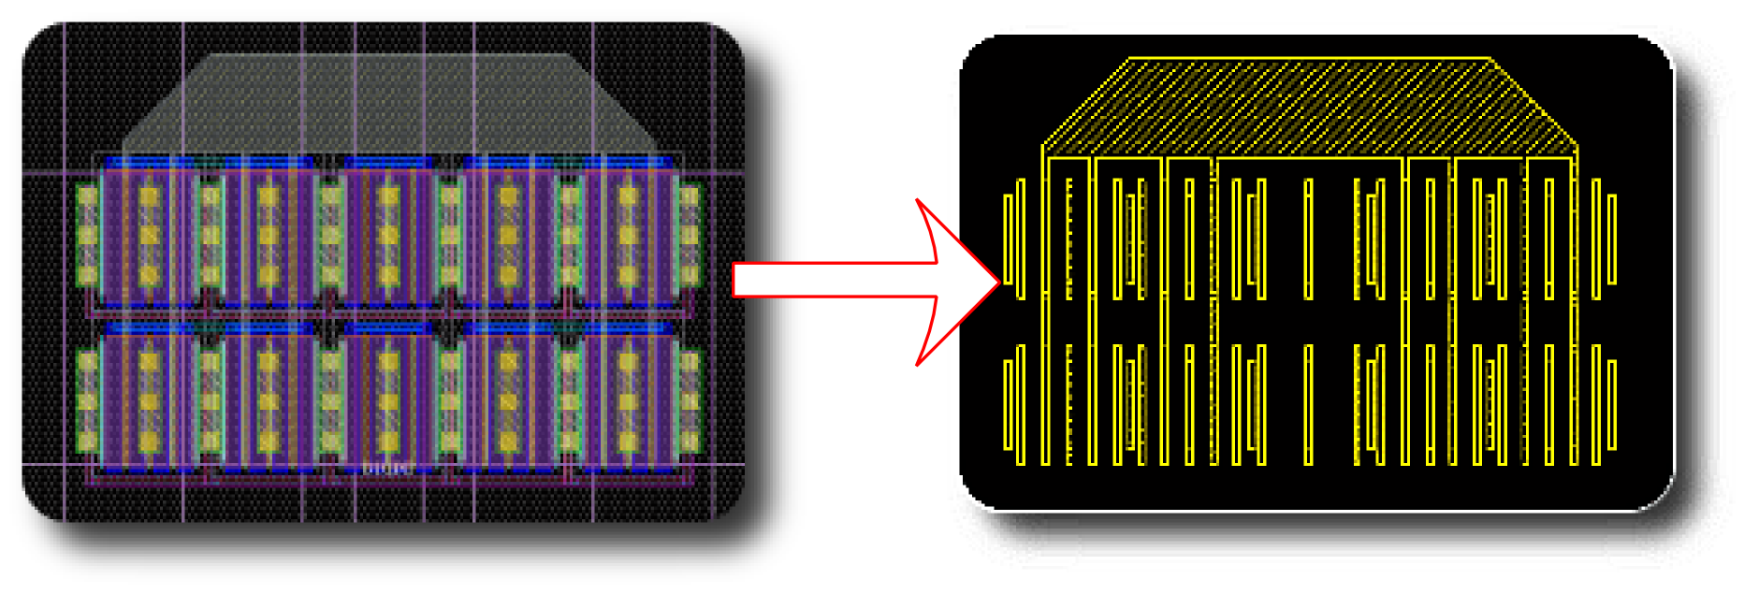

Inversor
Parámetros:
- Tipo de transistor
- Ancho del canal
Largo del canal
- Cantidad de fingers
- Cantidad de transistores
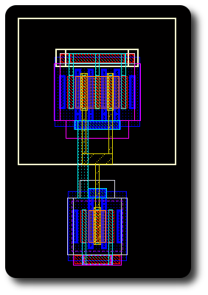

Capacitores de desacoplo (Bypass Caps)

Esta celda se usa en bloques de alto nivel de gerarquía para rellenar todo lo mas posible con estos capacitores. Los parametros de esta celda son:
- Filas: Es el número de capacitores en el eje X.
- Columnas: Es el número de capacitores en el eje Y.
- Metal utilizado para crear la grilla de VDD
- Metal utilizado para crear la grilla de VSS

Ejemplo: Filas = 15; Columnas = 15. Notar que se realiza automáticamente un anillo con contactos a bulk cada 10 capacitores.
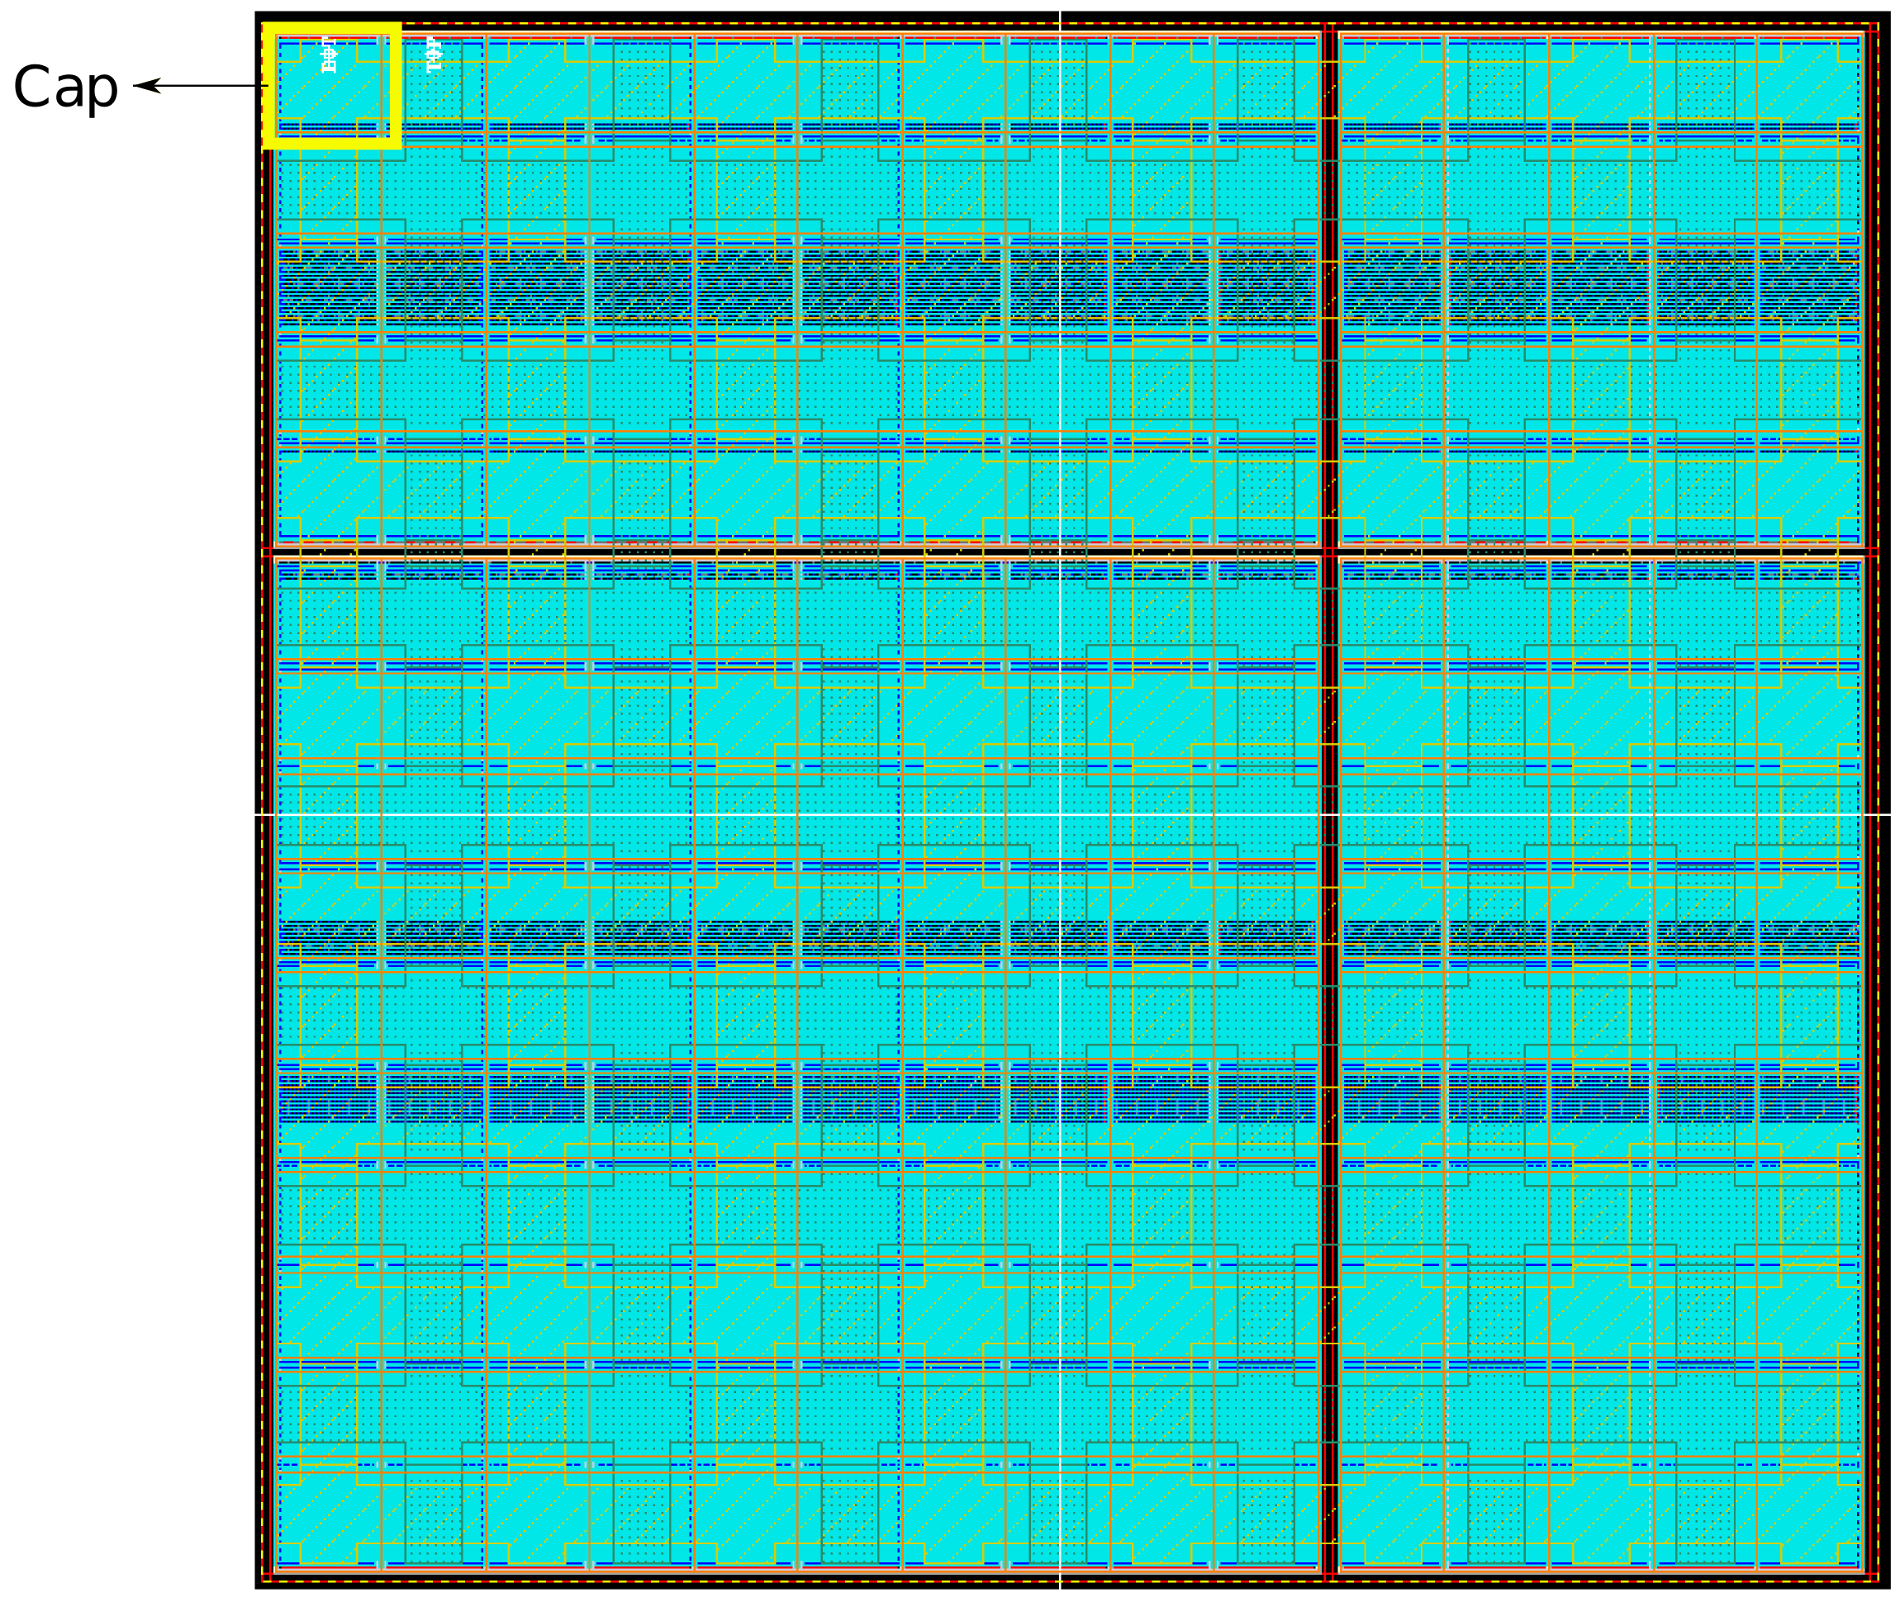

Mostramos la misma celda escondiendo algunas capas para resaltar cómo se logra un conexionado automático de los metales usados para crear una grilla de VDD y VSS.
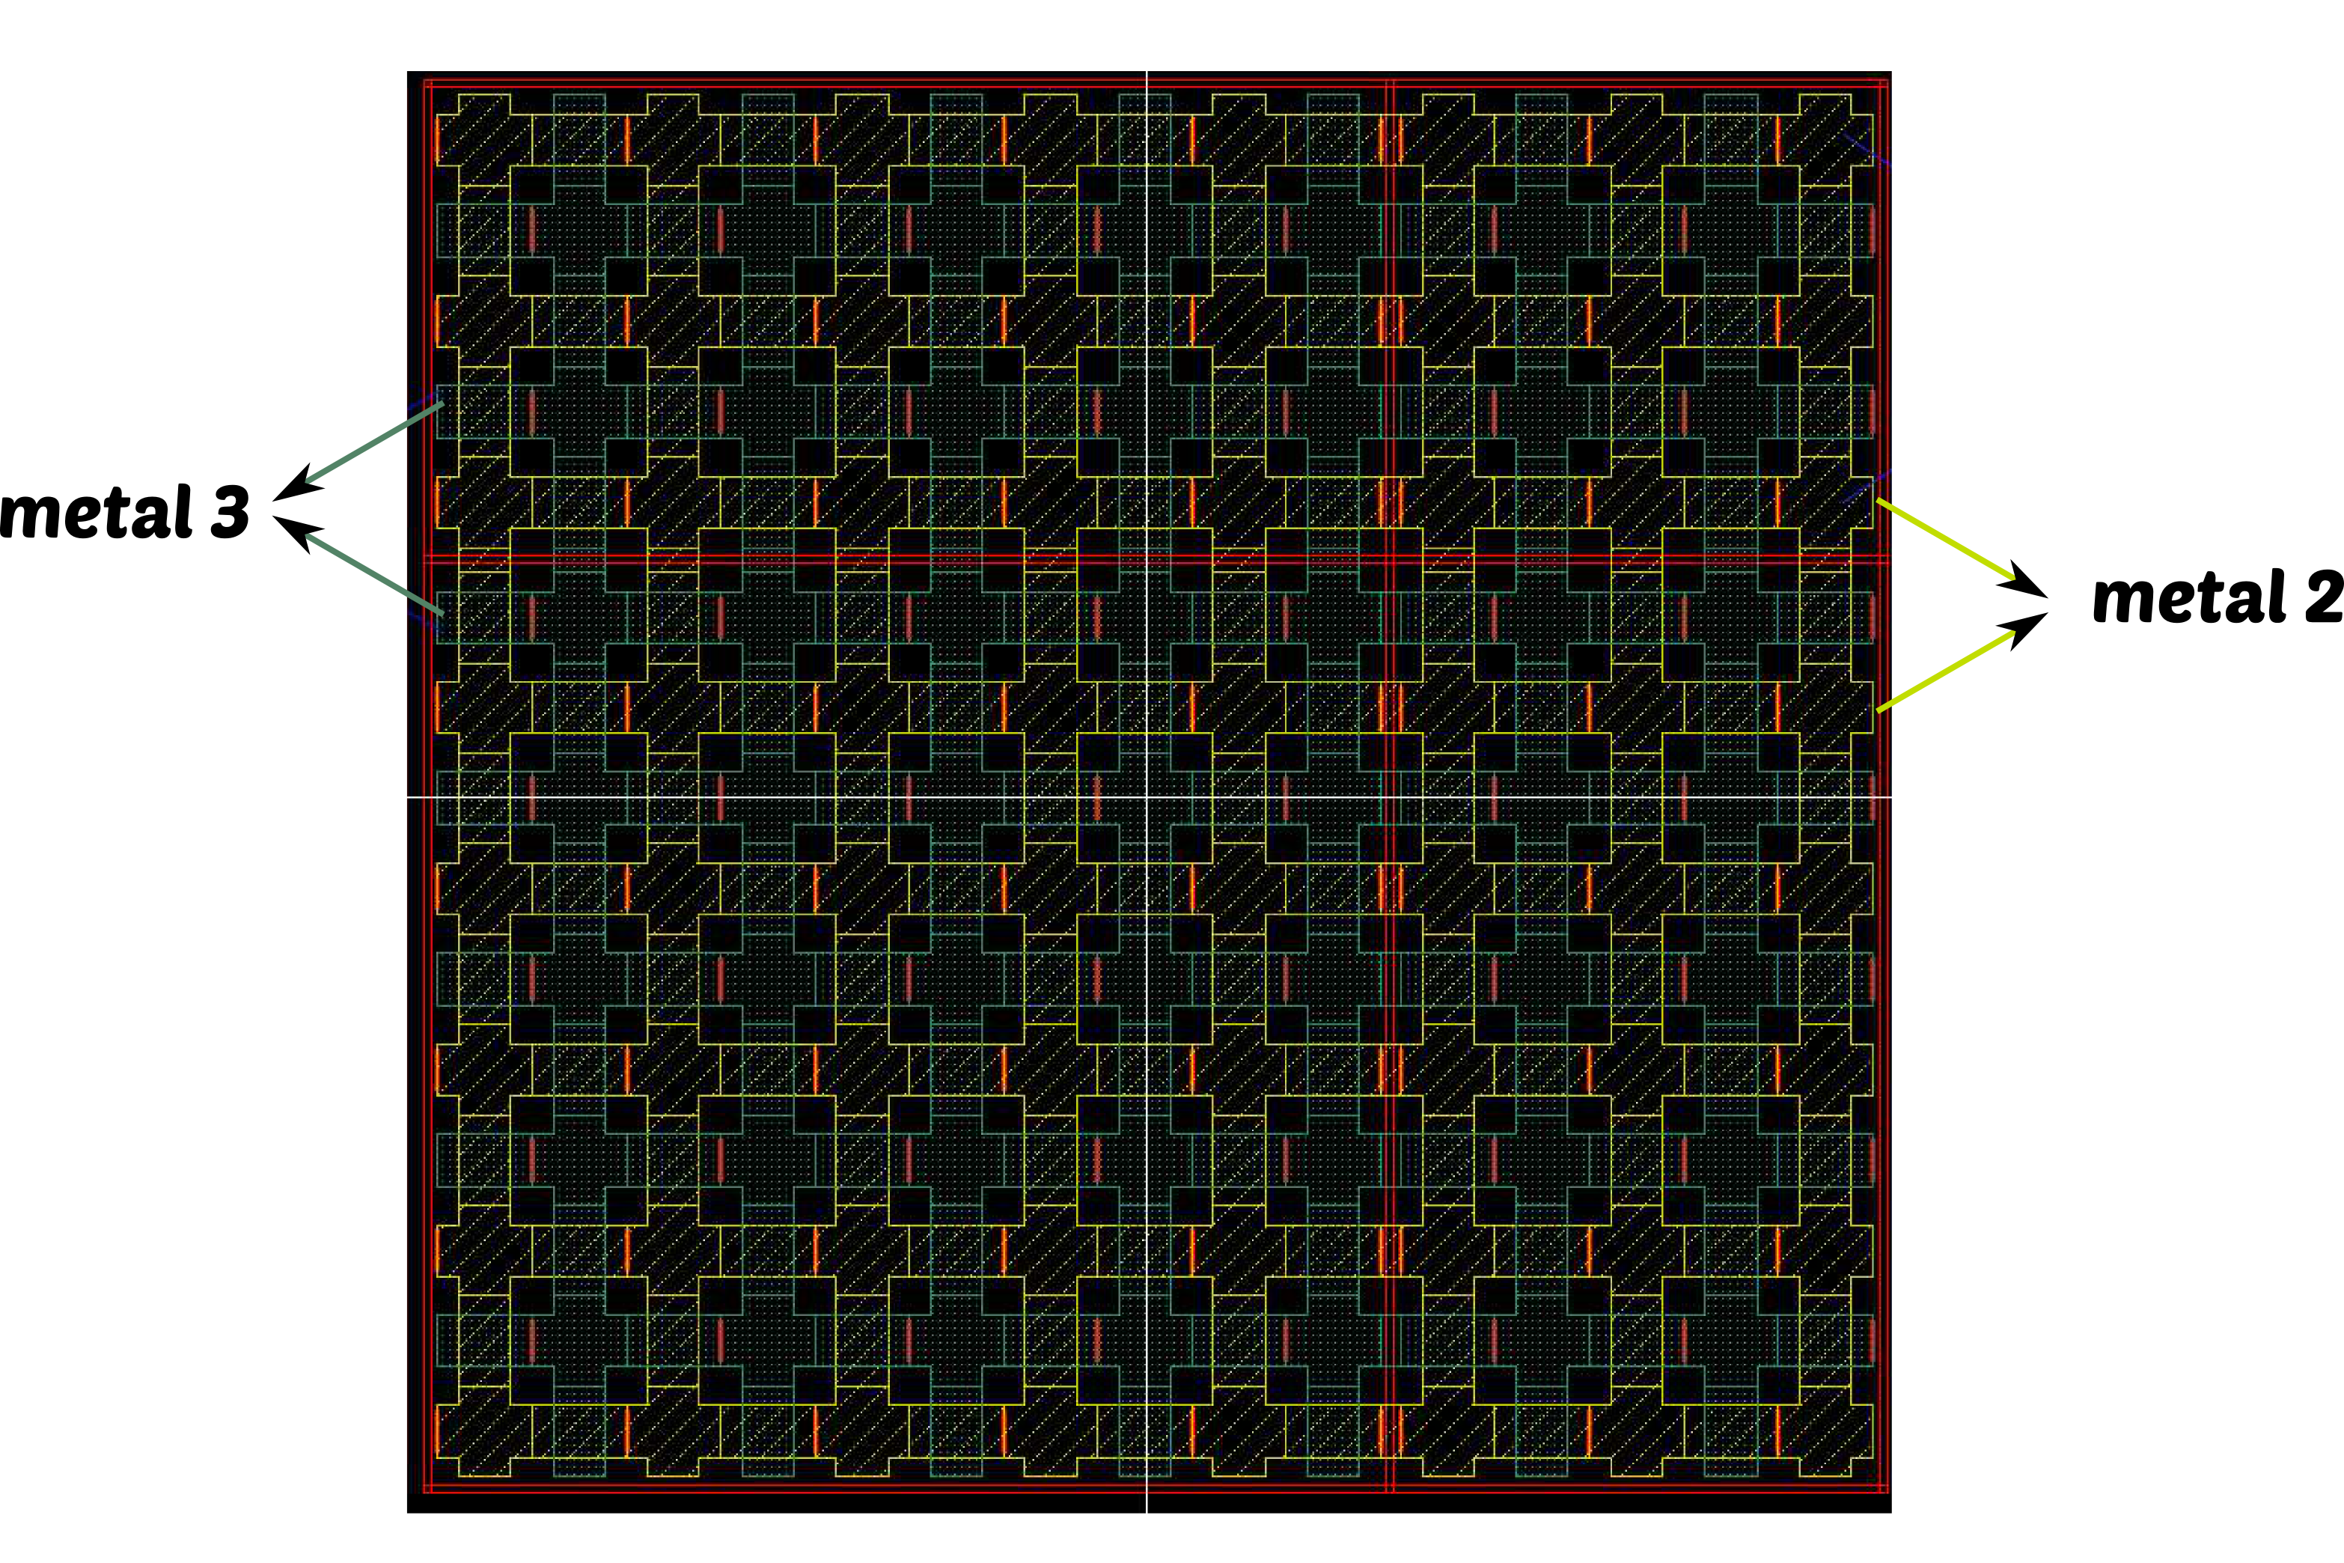

Cárga resistiva
Esta celda tiene los siguientes parámetros:
- Ancho del resistor
- Largo del resistor
- Distancia entre los segmentos del resistor.
- Número de segmentos de los resistores
- Cantidad de columnas de contactos a poly en ambos lado del resistor
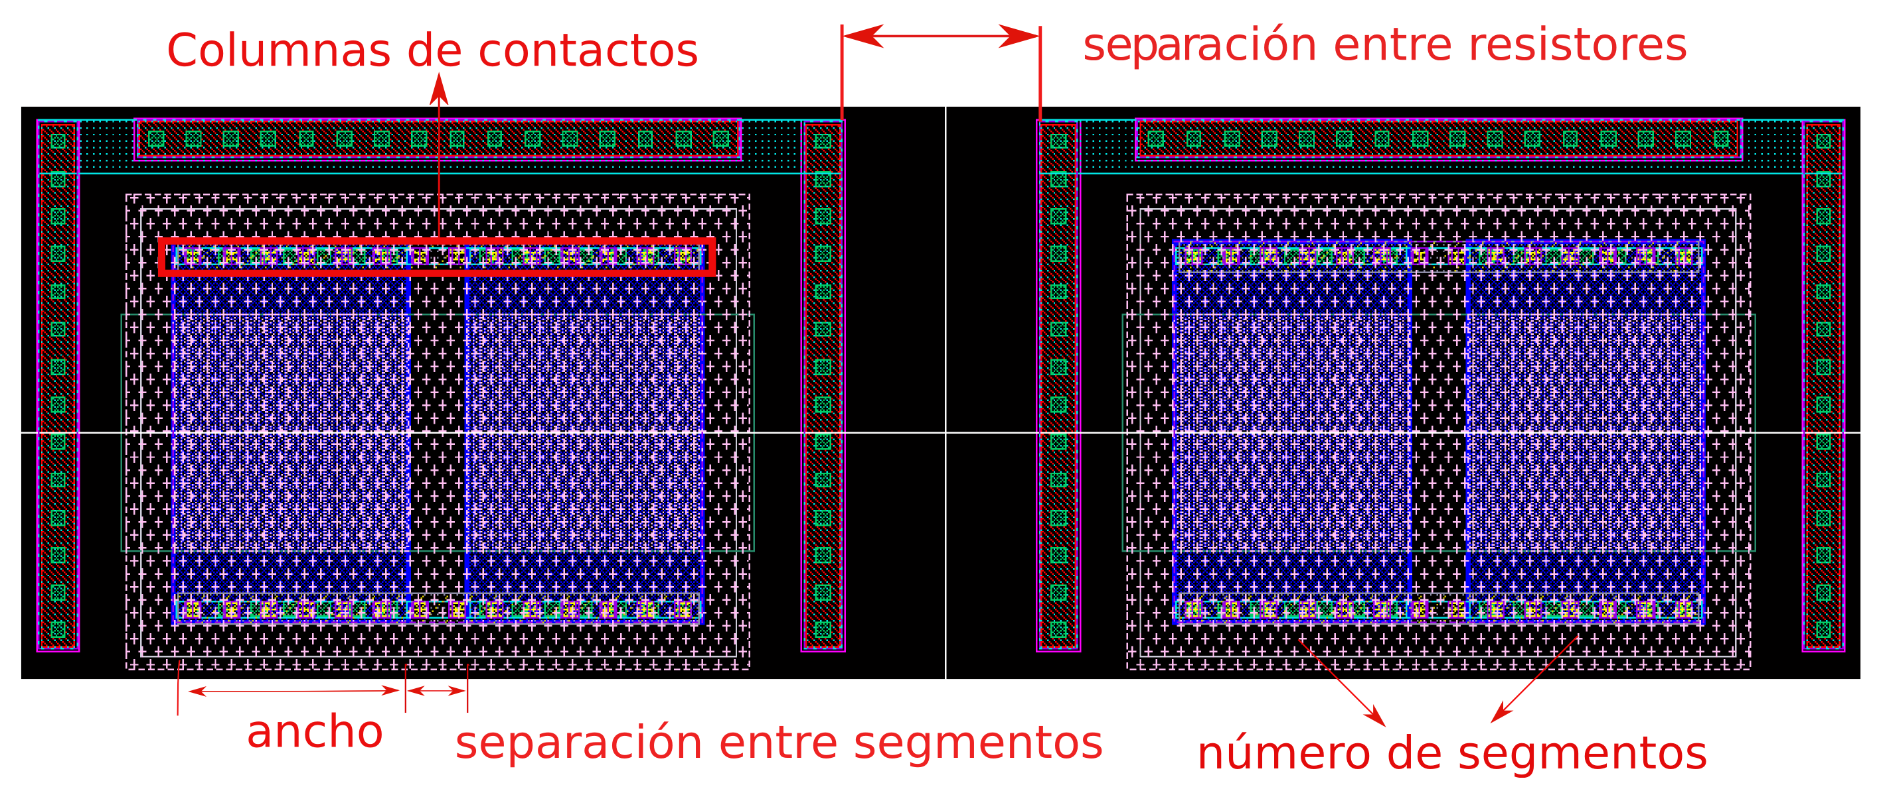
- Separación entre resistores.
Par diferencial

Parámetros:
- Tipo de transistor
- Ancho y largo del canal del transistor
- Separación de las vias a bulk
- Separación del drenador
- Separación de las compuertas
- Interconexión opcional de las compuertas
- Numero de columnas de transistores

Espejo de corriente / carga activa

Debido a que estas dos celdas son funcionalmente distintas, pero constructivamente muy parecidas, se implementaron en una sola celda:

- Filas: Cantidad de transistores en el eje X
- Columnas: Cantidad de transistores en el eje Y
- Tipo de transistor, Cantidad de fingers, Largo del canal y Ancho del canal
- Separación horizontal del contacto bulk (en nanómetros)
- Agregar VIA 1, VIA 2, VIA 3, VIA4
- Agregar VIA (1,2,3,4) en el terminal de source
- Colectar la corriente por el terminal de source utilizando VIA 5, VIA 6
- Ancho del colector de corriente del source
- Agregar un diodo en el centro del arreglo de transistores (lo que lo transforma en espejo de corriente)

Varias instancias de la misma celda con distintos parámetros

Conclusiones
Algunas de estas celdas fueron utilizadas exitosamente en el diseño de circuitos de alta velocidad. Surgieron problemas con las herramientas de DRC y LVS pero fueron solucionados.
Se puede utilizar un sistema de revisión de versiones para mantener estas celdas.

Trabajo a futuro

- Modificar el código de las celdas para que se puedan usar otros procesos tecnológicos, ya que estos marcan las reglas de DRC.
- Corregir bugs y errores encontrados
- Agregar mas características a las Pcells, por ejemplo dummies opcionales, o hacer implementaciones mas generales.
- Realizar una limpieza del códio para permitir la portabilidad de las Pcells
- Crear circuitos funcionales más complejos utilizando las pcells ya disponibles.

Mejoras futuras

- Crear vistas de esquemático para las pcells ya creadas
- Analizar otros lenguajes disponibles para escribir pcells:
- SKILL++: Lenguaje orientado a objetos para trabajar con las herramientas de Cadence.
- Python: Utilizado para crear PyCells, para trabajar con las herramientas de Synopsys.

Firma Supervisor Firma Tutor

